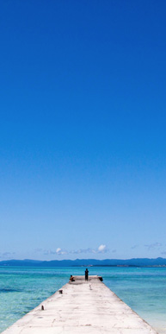

**沖縄**

**竹富島**

概要

[離島で都会の喧騒を忘れよう]

[竹富島は、離島で、落ち着けるよ]

・石垣島から15分程に位置する

・小さい島

・沖縄の古い民家

・砂浜

・夜空

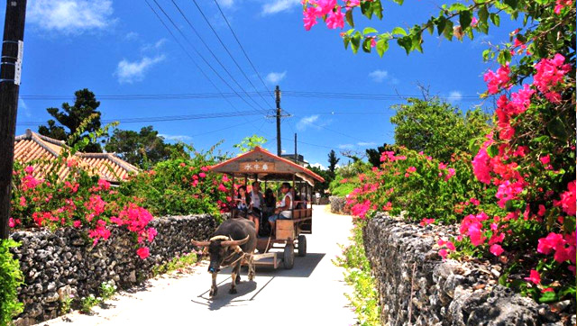

おすすめ

[夜景]

[星の砂]

お金・所要時間(片道)

|  |  |  |
| --- | --- | --- |
| 東京-沖縄 | ¥7000-¥25000 | 2時間半 |
| 沖縄-石垣島 | ¥7000-¥8000 | 1時間 |
| 石垣島-竹富島 | ¥600 | 15分 |

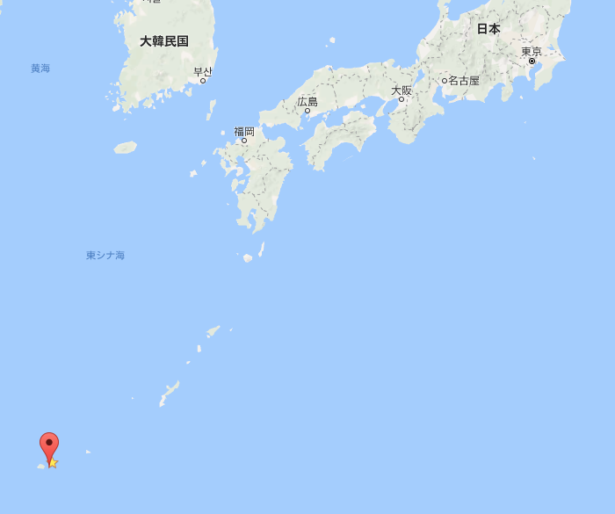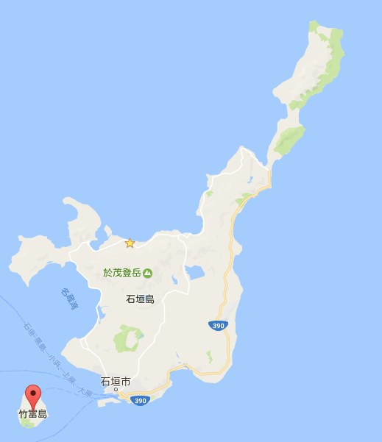

基礎データ

気温

|  |  |  |  |  |  |  |  |  |  |  |  |
| --- | --- | --- | --- | --- | --- | --- | --- | --- | --- | --- | --- |
| 1月 | 2月 | 3月 | 4月 | 5月 | ６月 | 7月 | ８月 | ９月 | １０月 | １１月 | １２月 |
| 18.0 | 20.7 | 20.7 | 22.4 | 35.5 | 38.3 | 29.6 | 29.6 | 28.7 | 23.8 | 19.7 | 24.4 |